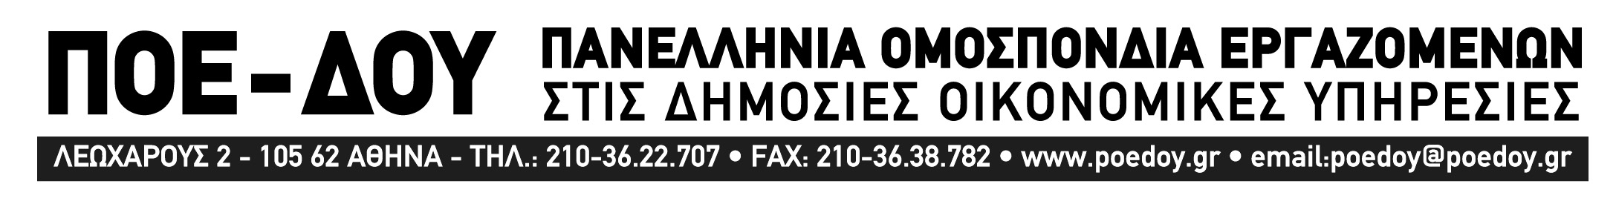
Αθήνα, 7.4.2015
Αρ. Πρωτ.: 744

ΔΕΛΤΙΟ ΤΥΠΟΥ

ΟΙ ΚΥΒΕΡΝΗΣΕΙΣ ΑΛΛΑΖΟΥΝ, ΟΙ ΑΝΑΞΙΟΚΡΑΤΙΚΕΣ ΔΙΑΔΙΚΑΣΙΕΣ….ΠΑΡΑΜΕΝΟΥΝ !

Διαχρονική θέση της Ομοσπονδίας Εφοριακών ήταν και είναι η αξιοκρατική στελέχωση των φορολογικών υπηρεσιών με ενιαία – μετρήσιμα και αντικειμενικά κριτήρια. Με βάση τη θέση αυτή, συγκρουστήκαμε με κυβερνήσεις και ειδικά την μνημονιακή περίοδο.
Διαπιστώνουμε δυστυχώς ότι αυτή η αναξιοκρατική διαδικασία επιλογής, έχει υιοθετηθεί και από τη νέα πολιτική ηγεσία του Υπουργείου Οικονομικών, η οποία ( όπως μας ανακοίνωσε σήμερα η αρμόδια Υπουργός κ. Ν. Βαλαβάνη) προχωρά σε επιλογές διευθυντών στο ΣΔΟΕ με διαδικασία ΑΝΑΘΕΣΗΣ, χωρίς καν την προκήρυξη των σχετικών θέσεων και την εξέταση των υποψηφιοτήτων που θα υποβληθούν.
Με λύπη διαπιστώνουμε ότι οι προεκλογικές εξαγγελίες για αξιοκρατία και διαφάνεια, είχαν πολύ σύντομη ημερομηνία λήξης και ότι μνημονιακές πολιτικές (ορισμός Διευθυντών με απόφαση Υπουργού) παραμένουν σε ισχύ.
Εμείς θα συνεχίσουμε τον αγώνα για να λειτουργήσουν οι υπηρεσίες μας όπως οι αντίστοιχες ευρωπαϊκές, για να έχουν τα αντίστοιχα αποτελέσματα. Αυτοί που σε τόσο κρίσιμες περιόδους επιλέγουν την αναστάτωση και τη σύγκρουση, ας αναλάβουν τις ευθύνες τους.

ΓΙΑ ΤΗΝ ΕΚΤΕΛΕΣΤΙΚΗ ΕΠΙΤΡΟΠΗ

Η ΠΡΟΕΔΡΟΣ Η ΓΕΝ. ΓΡΑΜΜΑΤΕΑΣ

ΡΕΒΕΚΑ ΜΠΑΣΜΑΤΖΙΔΟΥ ΑΝΝΑ ΚΙΟΥΤΣΟΚΙΟΖΟΓΛΟΥ-ΠΟΥΛΑΚΗ

